暨南大学本科实验报告专用纸
课程名称 计算机网络实验 成绩评定
实验项目名称 交换机基本配置与VLAN的划分
指导教师 潘冰
实验项目编号 ⑤ 实验项目类型 设计型 实验地点
学生姓名 王姝睿 学号 2019054000
学院 智能科学与工程 系 信息安全 专业
实验时间 年 月 日 午～ 月 日 午 温度 ℃湿度
- 实验目的
  - 了解交换机的配置方式
  - 掌握交换机命令行各种操作模式的区别以及模式之间的切换。
  - 查询交换机系统和配置信息，掌握当前交换机的工作转状态。
  - 理解基于交换机端口的VLAN划分。
- 实验内容和要求
  - 命令行下交换机各种模式切换。
  - 查看并熟悉交换机的配置信息。
  - 用命令行方式在（同一台和不同交换机两种环境）交换机上配置（不同的）VLAN。
  - 在两个交换机上配置TRUNK。
  - 测试同一VLAN的用户可以通信，而不同的VLAN的用户不能直接通信。
- 主要仪器设备
仪器：计算机
  - 实验环境：实验设备：两台交换机（二层），三台PC机。
  - 拓扑结构：
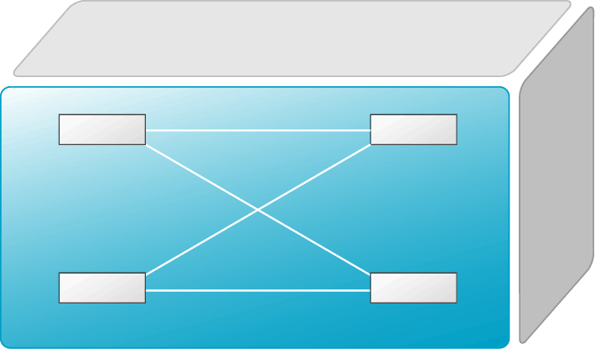
PC1
PC3
SwitchA
PC2
SwitchB
VLAN 20
F0/24
F0/24
F0/5
VLAN 10
F0/5
F0/15
VLAN 10
- 实验原理
交换机原理
交换机工作在数据链路层。拥有一条很宽的内部总线和内部交换机构。端口都挂在内部总线上，交换机具有记忆功能，端口处理程序会查找内存中的地址表，以确定目的MAC地址的NIC挂接在那个端口上，再通过内部交换机构将数据包传送到目的端口。
交换机将网络分段，有过滤和转发功能，能有效地隔离广播风暴，避免共享冲突。

交换机基本操作
交换机的配置：
- 通过交换机的console口配置
第一次配置时必须通过此方式，且需要使用配置线缆连接。
连接：交换机console口---主机com口。配置：可通过windows超级终端进入配置。

- 远程配置
连接：交换机RJ45口--主机RJ45口。配置：Telnet或web浏览器方式。
使用Telnet登录交换机前需要用交换机的console端口配置好交换机的一下内容：
在被管理的交换机上配置管理用的IP地址；
在被管理的交换机上建立具有管理权限的用户帐户。
关于交换机管理IP地址的配置：
Switch>enable !进入特权模式
Switch#configure terminal !进入全局模式
Switch(config)#interface vlan 1 !进入交换机管理接口配置方式
Switch(config-if)#ip address 192.168.0.1 255.255.255.0 !配置交换机管理接口的IP地址
Switch(config-if)#no shutdown !开启交换机管理接口

交换机命令行模式
- 用户模式
Switch>
进入交换机后看到的第一个操作模式。该模式下可简单查看交换机软件硬件版本信息，并进行简单测试。

- 特权模式
Switch#
可以对交换机的配置文件进行管理，查看配置信息，进行网络测试与调试。

- 全局模式
Switch(config)#
可以配置全局性参数，如姓名、登录信息

- 端口模式
Switch(config-if)#
对交换机端口进行参数配置。

常用交换机命令
Switch>enable !进入特权模式
Switch#configure terminal !进入全局模式
Switch(config)#interface fastethernet 0/5 !进入端口模式
Switch（configif-if)#exit !返回上级模式
Switch(config)#end !返回特权模式
Switch#show interface fastethernet 0/5 !查看

- 实验步骤与调试
第一步 登录到交换机S3
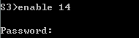
第二步：在交换机A（S3）上建立2个VLAN 10 ，VLAN 20。
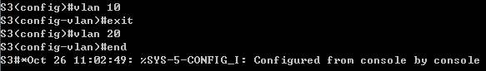
！创建VLAN 10
！返回到全局模式
！创建VLAN 20
!返回到特权模式
!显示VLAN的配置
第三步：将端口0/6、0/1分别放入VLAN10和VLAN20。
！进入接口F0/6配置模式
！将F0/6分配给VLAN 10
！进入接口F0/1配置模式
！将 F0/1分配给VLAN 20
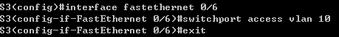
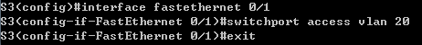
第四步：把交换机S3与S1连接的0/24接口做成trunk模式。(Tag VLAN)
！进入接口0/24配置
！配置Trunk
！ 退出到特权模式
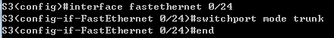
第五步：显示VLAN配置和trunk配置。
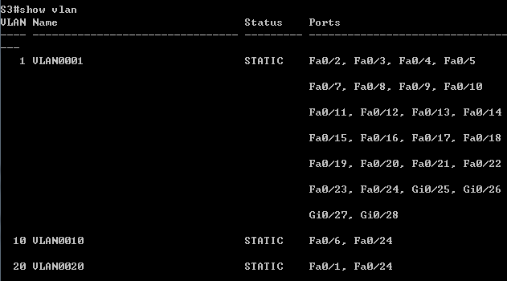
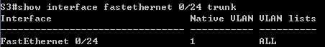

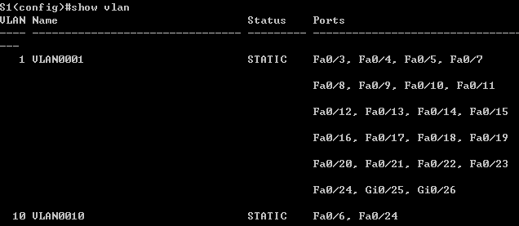
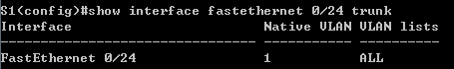

第六步：返回到RCMS，选S2，并登录到交换机B
第七步：在交换机S1上建立VLAN 10
第八步：把端口0/6 放入VLAN 10中
第九步：把交换机S1与S3连接的0/24接口做成trunk模式。
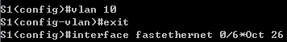
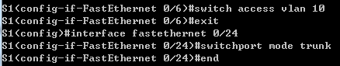
第十步：显示VLAN配置和trunk配置
第十一步：检测与实验结果分析
通过ping测试配置结果。A6和A7属于同一个VLAN，可以直接通信。A1和A6或A7不能直接通信。
终端机：10.1.10.8
PC1：10.1.10.6 SwitchA0/6 VLAN10
PC2：10.1.10.1 SwitchB0/1 VLAN20
PC3：10.1.10.7 SwitchA0/6 VLAN10
A7可以ping通A6，不能ping通A1
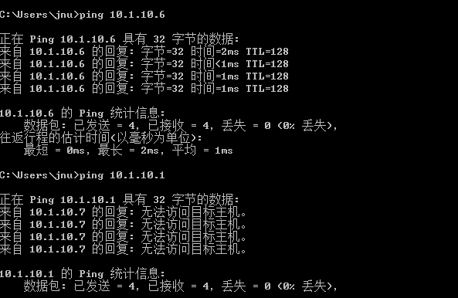
注意事项：

- 默认情况下，交换机的所有端口都属于VLAN1。该VLAN不能被删除。建议在划分VLAN前，将PC机接入交换机的任意端口，并测试其连通性。
- 交换机的所有端口在默认情况下都属于access模式，可以直接将端口加入到某一VLAN。具有access模式的端口只能属于一个VLAN.。可以通过switch mode access/trunk命令更改端口的模式。
- 可以通过switch(config)#no vlan 10删除VLAN 10。删除VLAN前先将VLAN中的端口移出。命令为：
- switch(config)#interface fastethernet 0/5
- Switch(config-if)# no switchport
- 实验报告中注意描述VLAN的配置过程，记录VLAN间连通性的测试结果，并分析总结。要说明主机的配置信息。它们是否属于同一个网段。
- 在建立设置trunk模式前、后，分别测试跨交换机的相同VLAN通信。
- Trunk端口在默认模式下支持所有VLAN的传输。即trunk模式的端口可以属于多个VLAN。
- 实验报告注意描述配置过程，记录测试结构并分析总结。

思考：
- 不同的VLAN之间为什么不能通信？
- 如何删除一个VLAN？
- Trunk作用是什么？
答：1. VLAN,即虚拟局域网，它的作用是把一个大的局域网划分为多个隔离的小局域网，隔离广播域，不同VLAN的主机相互之间得不到MAC地址，不能通信。
2.（1）删除VLAN前需要先将VLAN中的端口移除；（2）通过switch(config)#no vlan X删除VLAN X。
3. VLAN Trunk(虚拟局域网中继技术)是指能让连接在不同交换机上的相同VLAN中的主机互通。
暨南大学本科实验报告专用纸
课程名称 计算机网络实验 成绩评定
实验项目名称 跨VLAN通信的实现 指导教师 潘冰
实验项目编号 ⑥ 实验项目类型 设计型 实验地点
学生姓名 王姝睿 学号 2019054000
学院 智能科学与工程 系 信息安全 专业
实验时间 年 月 日 午～ 月 日 午 温度 ℃湿度

- 实验目的
1.了解VLAN 之间的通信过程与实现方式。
2.熟悉三层交换和路由器实现VLAN之间通信的配置与实现
- 实验内容和要求
1.通过三层交换机实现VLAN间互相通信。
2.在三层交换机上创建VLAN，给VLAN分配IP地址，向VLAN中添加交换机端口，并激活路由选择协议的操作。
3.在两层交换机间创建VLAN，向VLAN中添加交换机端口，配置Trunk端口
4.在路由器上创建子接口，设置包封装格式，并激活路由选择协议的操作
5.测试不同VLAN间通信。
- 主要仪器设备
  - 实验设备：一台二层交换机(S2126G)，一台三层交换机(S3550)，二台PC机。
  - 拓扑结构：
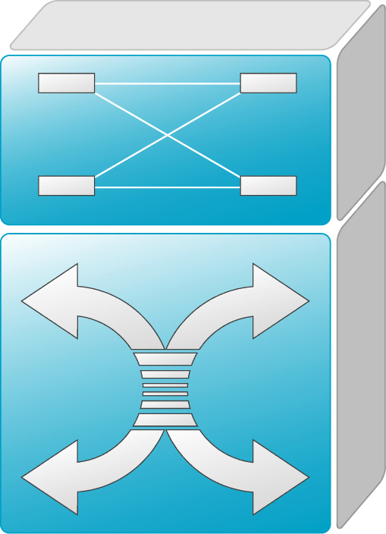
PC1
PC3
SwitchA：三层交换
PC2
SwitchB：二层交换
VLAN 20
F0/24
F0/24
F0/5
VLAN 10
F0/5
F0/15
VLAN 10
VLAN 10：
网络号：192.168.10.0
指定网关：192.168.10.254

VLAN 20：
网络号：192.168.20.0
指定网关：192.168.20.254

- 实验原理
- 三层交换机实现VLAN之间通信

三层交换机实现VLAN互访的原理是，利用三层交换机的路由功能，通过识别数据包的IP地址，查找路由表进行选路转发。三层交换机利用直连路由可以实现不同VLAN之间的互访。三层交换机给接口配置IP地址，采用SVI(交换虚拟接口)的方式实现VLAN间互访。SVI是指为交换机中的VLAN创建虚拟接口，并且分配IP地址。

直连路由：为三层设备的接口配置IP地址，并且激活该端口，三层设备会自动产生该接口IP地址所在网段的直连路由信息。

- 实验步骤
第一步 登录到交换机
第二步：在三层交换机S1上建立2个VLAN，VLAN 10 和VLAN 20
SwitchA(config)#vlan 10
SwitchA(config-vlan)#exit
SwitchA(config)#vlan 20
SwitchA(config-vlan)#exit

第三步：把PC1和PC2所在的端口，分别放入VLAN10和VLAN20
SwitchA(config)#interface fastethernet 0/5 ！进入接口F0/5配置模式
SwitchA(config-if)#switchport access vlan 10 !将端口F0/5分配给VLAN 10
SwitchA(config)#interface fastethernet 0/15 !进入接口F0/15配置模式
SwitchA(config-if)#switch access vlan 20 !将接口F0/15分配给VLAN 20

第四步：在交换机SwitchA上将与SwitchB相连的端口（假设为0/24端口）定义为tag vlan模式（trunk模式）。用于与SwitchB连接。
SwitchA(config)#interface fastethernet 0/24
SwitchA(config-if)#switchport mode trunk !将F0/24接口配置成trunk模式

第五步：显示VLAN配置和Trunk配置
SwitchA(config-if)#end ！ 退出到特权模式
S1#show vlan ！ 显示VLAN配置信息
S1#show interface fastethernet 0/24 switchport
或
S1#show interface fastethernet 0/24 trunk
第六步：设置三层交换机VLAN间通讯。
SwitchA(config)#interface vlan 10 ！创建虚拟接口VLAN 10（VLAN接口配置模式）
SwitchA(config-if)#ip address 192.168.10.254 255.255.255.0 ！配置虚拟接口VLAN 10的地址为192.168.10.254，子网掩码为255.255.255.0。给VLAN分配的IP地址就是这个网段的网关地址，在该网段中，计算机的网关地址设置成这个地址！
SwitchA(config-if)#no shutdown ！开启接口。
SwitchA(config)#interface vlan 20 ！创建虚拟接口VLAN 20
SwitchA(config-vlan)#ip address 192.168.20.254 255.255.255.0 ！配置虚拟接口VLAN 10的地址为192.168.10.254, 子网掩码为255.255.255.0
SwitchA(config-if)#no shutdown
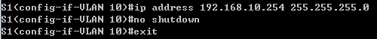
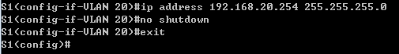
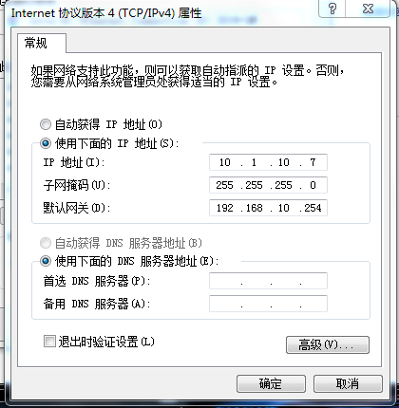
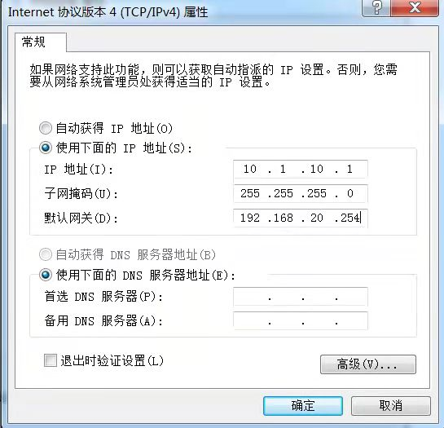
第七步：在二层交换机S3上创建VLAN 10，并将0/5端口划分给VALN10中。
返回到RCMS界面，选择一个二层交换机，如s3。操作同第一步,注意交换机改名为SwitchB。
SwitchB(config)#vlan 10！建立VLAN10
SwitchB(config-if)#interface fastethernet 0/5 ！进入接口F0/5配置模式
SwitchB(config-if)#switch access vlan 10
第八步：把交换机SwitchB连接的0/24接口做成trunk模式。用于和SwitchA交换机的连接
SwitchB(config)#interface fastethernet 0/24
SwitchB(config-if)#switchport mode trunk

第九步：显示VLAN配置和Trunk配置
SwitchA(config-if)#end ！ 退出到特权模式
SwitchA #show vlan ！ 显示VLAN配置信息
SwitchA #show interface fastethernet 0/24 switchport或
SwitchA #show interface fastethernet 0/24 trunk

第十步：验证PC1和PC3或PC2和PC3的连通性。将PC1和PC3的默认网关设置为192.168.10.254，将PC2的默认网关设置为192.168.20.254
使用ping测试。PC1:10.1.10.7 PC2:10.1.10.1 PC3:10.1.10.6
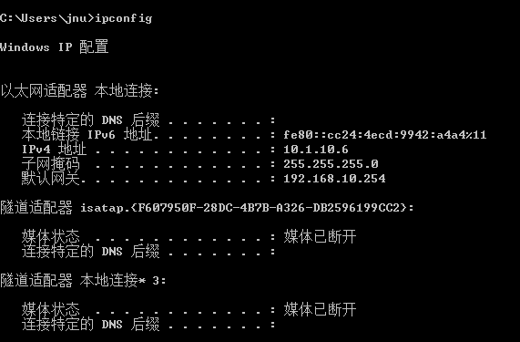
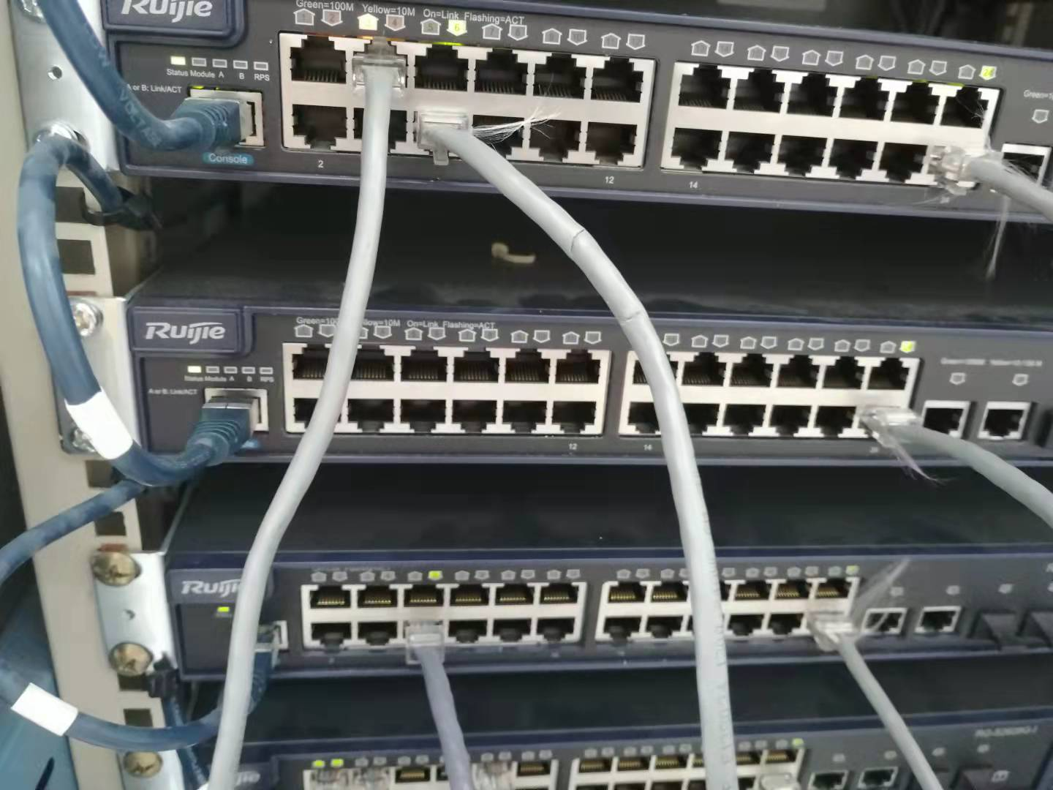
显示交换机的全部配置信息[可选]
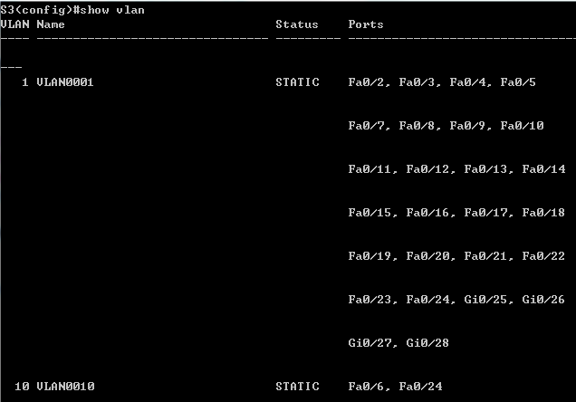
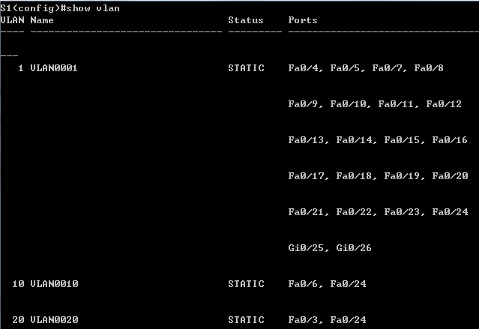
- 实验结果与分析
A6和A7可以互ping，与A1不可以
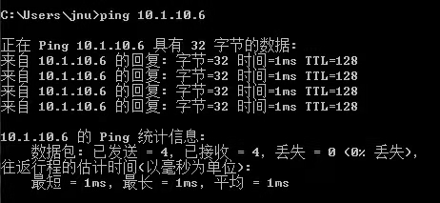
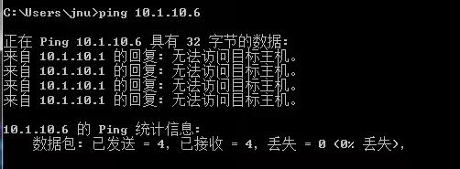
本次实验内容是对上次实验内容的补充，上次是验证不同VLAN之间不能通信，本次小组是通过三层交换机使得不同VLAN之间实现了通信。三层交换机实现VLAN互访的原理是，利用三层交换机的路由功能，通过识别数据包的IP地址，查找路由表进行选路转发。
暨南大学本科实验报告专用纸(附页)

